Servicio Nacional al Consumidor
Reporte de Publicidad de Créditos de Consumo y Avances en Efectivo
Unidad de Análisis de Publicidad y Prácticas Comerciales
Marzo 2018

CONTENIDO

Resumen 3

1. PRESENTACIÓN 4

2. ANÁLISIS DE PUBLICIDAD FINANCIERA 6

2.1. Objetivos 6
2.2. Metodología 6
2.3. Análisis de piezas publicitarias 9

3. CONCLUSIONES 17

4. ANEXO N°1 18

Resumen: El siguiente reporte presenta los resultados del análisis de publicidad financiera realizado por el Servicio Nacional del Consumidor (SERNAC). En el mes de marzo, producto de gastos derivados del inicio del año escolar, pago de patentes vehiculares y distintos cobros que se producen luego del periodo de vacaciones, presionando el presupuesto de los hogares. Ante este panorama, una mayor oferta de créditos de consumo (incluyendo los avances en efectivo) aparecen como una eventual solución para hacer frente a esta coyuntura. Considerando la asimetría de información que, dada la complejidad de las operaciones crediticias, existe entre las Instituciones Financieras y los consumidores, resulta imperativo para SERNAC vigilar la publicidad en materia financiera a efectos de vigilar el cumplimiento del marco normativo y contribuir a la protección de los consumidores.
La investigación se realizó sobre un total de 32 piezas publicitarias, difundidas por 12 anunciantes a través de medios de prensa escrita de circulación nacional y televisión abierta, durante el periodo comprendido entre el 13 de febrero y el 5 de marzo del año 2018. El estudio tuvo por objeto, verificar el cumplimiento en este tipo de publicidad de las exigencias de información establecidas en la Ley N° 19.496 sobre Protección de los Derechos de los Consumidores (LPDC) y los Reglamentos sobre Información al Consumidor de Tarjetas de Crédito Bancarias y No Bancarias, y de Créditos de Consumo. Los resultados del estudio evidenciaron que 7 Instituciones Financieras presentaron desajustes en relación a la normativa anteriormente señalada, en particular, falta de información veraz y oportuna en relación a la composición, modo y la oportunidad del cobro del saldo de diferencia resultante entre la suma de las cuotas y el Costo Total del Crédito ofrecido. En consecuencia, el SERNAC solicitará vía oficio el ajuste de la publicidad objetada en conformidad a la normativa vigente, considerando que se trata de Información Básica Comercial.

1. PRESENTACIÓN

El siguiente documento presenta los resultados del estudio realizado por la Unidad de Análisis de Publicidad y Prácticas Comerciales de SERNAC sobre publicidad de créditos (créditos de consumo, incluyendo avances en efectivo), difundida por diversas Instituciones Financieras durante el periodo del 13 de febrero al 5 de marzo del presente año.
El estudio busca analizar e identificar las principales transgresiones y debilidades informacionales presentes en este tipo de publicidad, a fin de evaluar su estado y ejecutar, en los casos que correspondan, acciones administrativas y/o judiciales para corregir desajustes que eventualmente puedan inducir a error o engaño a los consumidores o faltas al deber de información al que están sujetos los anunciantes de acuerdo a la Ley N° 19.496 sobre Protección de los Derechos de los Consumidores (LPDC).
La vigilancia del mercado financiero es fundamental para la protección de los consumidores debido a la gran asimetría de información existente entre las partes. Según cifras de la Encuesta Financiera de Hogares 2014, el 73% de los hogares chilenos tiene alguna deuda, siendo la más común la deuda de consumo que alcanza al 63%. Las razones más reportadas para endeudarse son, en primer lugar, la compra de artículos para el hogar (54% de los hogares con deuda de consumo); seguido de vestuario (30%); pagar otras deudas (22%); y, la compra de vehículos (11%).
Según la Asociación de Bancos e Instituciones Financieras de Chile A.G, durante los dos últimos trimestres del año 2017, el crédito de consumo mantiene un crecimiento moderado en coherencia con condiciones de oferta conservadoras, que reflejan la actitud cautelosa de la industria frente el riesgo de crédito. En tanto, la demanda por este tipo de créditos se percibe algo más fuerte durante el periodo antes mencionado, de acuerdo a la Encuesta de Crédito Bancario.
La llegada del mes de marzo, producto de gastos derivados del inicio del año escolar, el pago de patentes vehiculares y distintos cobros que se producen luego del periodo de vacaciones, suponen una presión adicional sobre el presupuesto de los hogares. Ante este escenario, los créditos de consumo –incluyendo los avances en efectivo- aparecen como una eventual solución para hacer frente a esta coyuntura, por lo que resulta imperativo, vigilar la publicidad en materia financiera a efectos de proteger a los consumidores.
El estudio tuvo por objeto verificar el cumplimiento en este tipo de publicidad de las exigencias de información establecidas en la LPDC y en los Reglamentos sobre Información al Consumidor de Tarjetas de Crédito Bancarias y No Bancarias, y Créditos de Consumo.
Considerando la asimetría de información que existe en este mercado, el reporte focalizó el análisis en la calidad de la información proporcionada por las Instituciones Financieras a los consumidores, en particular, aquella que las normativas anteriormente señaladas definen como Información Básica Comercial, razón por la cual el proveedor debe suministrar obligatoriamente al público consumidor en cumplimiento de una norma jurídica.
En el caso de la publicidad financiera, se entenderá que constituye Información Básica Comercial, la Carga Anual Equivalente (CAE), como también cada uno de los elementos que el Emisor debe considerar dentro de la CAE; esto es, el capital, tasa de interés, el plazo del Crédito de Consumo, todos los Gastos o Cargos Propios del Crédito y los Gastos o Cargos por Productos o Servicios Voluntariamente Contratados, si los hubiere. Asimismo, el proveedor se encuentra obligado a informar sobre el Costo Total del Crédito (CTC).
En virtud de lo anterior, el presente estudio establece como línea de investigación la existencia de este tipo de información en los anuncios comerciales del mercado financiero, toda vez que se trata como se señaló más arriba, de Información Básica Comercial, esto es, información que los proveedores están obligados a proporcionar al consumidor, detectando en algunos casos, desajustes en la publicidad al no entregar la información bajo los parámetros que la ley exige en esta materia.
En términos descriptivos, la publicidad de crédito de consumo y avance en efectivo analizada, se caracteriza por ofrecer un determinado monto, informando en el mensaje principal el número de cuotas, el monto de la cuota, el costo total del crédito y la CAE. Adicionalmente, en un mensaje secundario, informa las condiciones del otorgamiento del crédito (bases de la promoción u oferta), tipos de cargo; tales como, tasa de interés, comisión por avance, impuesto de timbre y estampillas, entre otros. El problema detectado, consiste fundamentalmente en que la suma del total de cuotas no coincide, en algunos casos, con el monto informado como Costo Total del Crédito, diferencia que el consumidor desconoce cómo se compone (comisión por avance, tasas de interés, etc., u otro cobro), así como tampoco el modo y oportunidad de cobro, asunto que resulta central en la investigación que presenta el siguiente Reporte.

2. ANÁLISIS DE PUBLICIDAD FINANCIERA

2.1. Objetivos

1. Vigilar el cumplimiento en este tipo de publicidad de las exigencias de información establecidas en la LPDC y los Reglamentos sobre Información al Consumidor de Tarjetas de Crédito Bancarias y No Bancarias, y Créditos de Consumo;
2. Identificar posibles infracciones a la LPDC en materia publicitaria en los diferentes anuncios de créditos de consumo y avances en efectivo;
3. Evaluar el nivel de cumplimiento de la publicidad del mercado financiero.

2.2. Metodología

La metodología utilizada consistió en el análisis de contenido de las piezas publicitarias de este tipo de productos, registrando el cumplimiento o incumplimiento de las normativas de la LPDC. Esta metodología consiste en un conjunto de procedimientos interpretativos de productos comunicativos (mensajes, textos o discursos), basados en técnicas de medida, a veces cuantitativas (estadísticas basadas en el recuento de unidades), a veces cualitativas (evaluando el mérito jurídico de la información contenida en la publicidad y su contexto) que tienen por objeto elaborar y procesar datos relevantes a efectos de vigilar que la información contenida en la Publicidad y Prácticas Comerciales se ajuste a la LPC y otras normas aplicables, así mismo generar información que permita conocer, analizar y evaluar el estado de la Publicidad en Chile.
Cabe señalar que, a efectos de analizar la publicidad financiera la investigación incluye el pronunciamiento técnico del Departamento Análisis de Contratos y Normativas Financieras (DACNF) de la División de Consumo Financiero (DCF) de SERNAC, sobre las piezas publicitarias incluidas en el estudio.
a. Selección de piezas publicitarias
El corpus de la investigación contempló el levantamiento y registro de un total de 32 piezas publicitarias, difundidas en medios de prensa escrita de circulación nacional y televisión abierta entre el 13 de febrero y el 5 de marzo del año 2018, por un total de 12 anunciantes, a saber:

Cuadro 1: Listado de medios de prensa escrita y televisión abierta monitoreados
Periodo 13 de febrero a 5 de enero del año 2018
Fuente: SERNAC

Las piezas publicitarias fueron difundidas por un total de 12 anunciantes:

Cuadro 2: Listado de anunciantes registrados en el estudio
Periodo 13 de febrero a 5 de enero del año 2018
Fuente: SERNAC

b. Líneas de investigación

La metodología utilizada, el análisis de contenido, permitió la producción de información descriptiva e inferencias sobre el comportamiento de los proveedores en materia de publicidad financiera, observando dos dimensiones:

- Forma de los anuncios (legibilidad y accesibilidad de las condiciones u otra información relevante para el consumidor).
- Contenido de los anuncios (veracidad y oportunidad de la información que se entrega al consumidor y/o exhibición de frases susceptibles de comprobación).

De este modo, mediante la metodología antes señalada, fue evaluado el cumplimiento y/o ajuste de la publicidad en relación a los siguientes Principios Jurídicos que deben imperar en la actividad publicitaria:

1. Principio de Veracidad, en virtud del cual se debe dar cumplimiento al carácter veraz establecido en el artículo 3 inciso 1° letra b) de la Ley N° 19.496; Derecho a la Información Veraz y Oportuna, evitando así incurrir en las conductas a que hace referencia el Artículo 28 letra a) a f), que establece los tipos de publicidad falsa o engañosa.

2. Principio de Comprobabilidad, el cual exige, estar en condiciones de poder comprobar las afirmaciones publicitarias realizadas en una determinada campaña. Este principio está consagrado en el Artículo 33 de la LPC que señala: “La información que se consigne en los productos, etiquetas, envases, empaques o en la publicidad y difusión de los bienes y servicios deberá ser susceptible de comprobación y no contendrá expresiones que induzcan a error o a engaño”.

3. Principio de Disponibilidad y Acceso a la Información, según este principio la información relativa a los bienes o servicios publicitados debe estar disponible para los consumidores, siendo ésta de fácil acceso, tanto respecto de las características propias de los mismos como respecto de su precio, condiciones de contratación y otras características relevantes. Este principio, enunciado en el artículo 3 inciso 1° letra b) de la LPC, como el Derecho a una información veraz y oportuna sobre bienes y servicios ofrecidos, su precio, condiciones de contratación y otras características relevantes.

4. Principio de Autenticidad, obliga a que la publicidad debe ser fácilmente identificable como tal distinguiéndose claramente de informaciones noticiosas o de formato de programas en estudio con algún grado de publicidad encubierta. El sustento de este principio se encuentra en la misma definición de publicidad en cuanto ésta debe cumplir con un carácter explícito de información.

5. Principio de Integración Publicitaria, que establece que las promesas publicitarias contenidas en un avisaje se entienden incorporadas en los contratos respectivos.

6. Principio de Autosuficiencia del Soporte Publicitario, que indica los soportes publicitarios deben bastarse a sí mismos, ello significa que cada uno de los mensajes publicitarios deben ser suficientes en cuanto a su contenido, de tal manera que ellos no carezcan de la información que por ley están obligados los proveedores a proporcionar a los consumidores, frente a una promoción u oferta, o cuando en una publicidad se hace uso de información básica comercial.

2.3. Análisis de piezas publicitarias

En el marco de la LPDC, el análisis detectó, en la publicidad de 7 de los 12 anunciantes incluidos en el estudio, evidencia de al menos una de las siguientes deficiencias:

- Falta de información veraz y oportuna en relación a la composición, modo y la oportunidad del cobro del saldo resultante entre la suma de las cuotas y el Costo Total del Crédito ofrecido; y,
- Falta de información veraz y oportuna en relación al público objetivo de la publicidad, dado que no se informa con claridad quiénes son los sujetos que efectivamente podrán acceder al crédito ofrecido.

Las piezas publicitarias objetadas son las siguientes:

Imagen 1
Anunciante: Banco Falabella
Medio: La Hora
Fecha de difusión: 15-02-2018

OBSERVACIONES:
La publicidad contiene un ofrecimiento en que le indica a los consumidores que pueden obtener un crédito de consumo directo a la cuenta de $7.000.000 en 48 cuotas de $216.000, con una CAE de 20,4 %, y cuyo CTC corresponde a $10.368.000. Al realizar la operación aritmética de multiplicar el valor cuota por el número de cuotas ofertadas, es posible alcanzar el monto informado como CTC, incluyendo las comisiones e impuestos propios de la operación de crédito, según da cuenta la información contenida en el párrafo final del aviso.
En relación a la oferta crediticia, indica una serie de condiciones dirigidas a clientes del banco, sin embargo, no queda claro a quién va dirigida la oferta, conducente sólo a estos clientes o al público en general, razón por la cual incurre en falta información veraz y oportuna en relación al público objetivo a quien va dirigida la publicidad.

Imagen 2
Anunciante: Banco Estado
Medio: Las Últimas Noticias
Fecha de difusión: 27-02-2018

OBSERVACIONES:
La publicidad contiene un ofrecimiento en que le indica a los consumidores que pueden obtener un crédito de consumo de $6.000.000 en 48 cuotas de $164.061, con una CAE de 14,03 %, tasa de interés 0,98%, y cuyo CTC corresponde a $7.874.948. Al realizar la operación aritmética de multiplicar el valor cuota por el número de cuotas ofertadas, es posible alcanzar el monto informado como CTC, incluyendo las comisiones e impuestos propios de la operación de crédito, según da cuenta la información contenida en el párrafo final del aviso.
En relación a la oferta crediticia, existen condiciones particulares para la contratación del crédito, a saber: convenio PAC, cuenta corriente o chequera electrónica, línea de Crédito y Tarjeta de Crédito, sin embargo, no queda claro a quién va dirigida la oferta, conducente sólo a los clientes del banco o al público en general, razón por la cual incurre en falta información veraz y oportuna en relación al público objetivo a quien va dirigida la publicidad.

Imagen 3
Anunciante: Tarjetas Cencosud
Medio: La Cuarta
Fecha de difusión: 15-02-2018

OBSERVACIONES:
- La publicidad contiene un ofrecimiento en que le indica a los consumidores que pueden obtener un avance en efectivo de $100.000 en 12 cuotas de $9.890, con una CAE de 36,71 %, y cuyo CTC corresponde a $120.640. Al realizar la operación aritmética de multiplicar el valor de la cuota por el número de cuotas informadas, y contrastar este resultado con el valor del Costo Total del Crédito, se observa una diferencia, la cual se explica en el párrafo final del aviso, cuando el proveedor señala: “La cuota del ejemplo no incluye el impuesto DL 3.475. (3) Costo total incluye impuesto DL 3.475 y comisiones por transacción de Avance de $1.160”.
- Si bien, el anunciante informa en el CTC el cobro del impuesto de timbre y estampillas, y la comisión por transacción de avance, se observa falta de información respecto de la oportunidad y modo en se cobrará dicha diferencia entre la suma de las cuotas y el CTC informado.

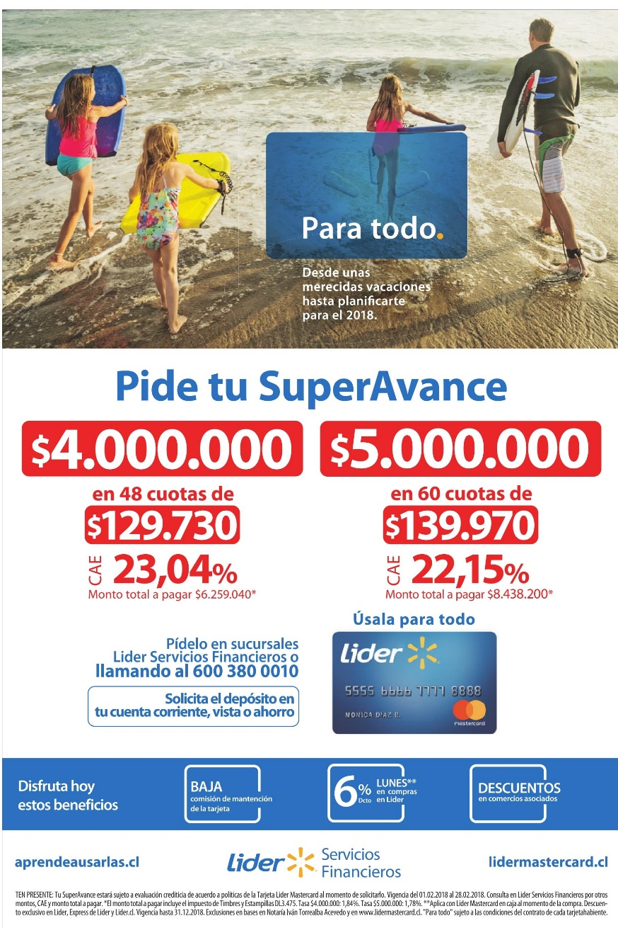
Imagen 4
Anunciante: Tarjetas Lider Mastercard
Medio: La Cuarta
Fecha de difusión: 15-02-2018

OBSERVACIONES:
La publicidad contiene dos ofrecimientos de avance en efectivo denominado “SuperAvance”. En este caso, la letra chica señala: “El monto total a pagar incluye el impuesto de timbre y estampillas DL3.475. Tasa $4.000.000:1,84%. Tasa $5.000.000:1,78%”. Al realizar la operación aritmética de multiplicar el valor de la cuota por el número de cuotas informadas, y contrastar este resultado con el valor del Costo Total del Crédito, se observa una diferencia. Considerando la información contenida en la publicidad, no es posible conocer por parte del consumidor la composición del saldo de diferencia resultante entre el CTC y la suma total de cuotas en lo relativo a la existencia de comisión por avance, dado que incorpora información sobre el impuesto de timbre y estampillas y la tasa de interés. Además, se observa falta de información respecto de la oportunidad y modo en se cobrará dicha diferencia entre la suma de las cuotas y el CTC informado.


Imagen 5
Anunciante: CMR Falabella
Medio: Las Últimas Noticias
Fecha de difusión: 19-02-2018

OBSERVACIONES:
La publicidad contiene dos ofrecimientos de avance en efectivo. En este caso, la letra chica señala: “Válido del 01/02/18 al 28/02/2018. (1) Crédito sujeto a evaluación crediticia del cliente al momento de solicitarlo. Ejemplo cuota plazo normal según condiciones vigentes al 1/02/2018. Costo total del crédito incluye impuesto de timbre y estampilla. La opción de cambio diferido cambia valores de cuotas CAE y Costo Total del Crédito Infórmese sobre condiciones y valor de súper avances con pago diferido cmr.cl o en sucursales Falabella”. Al realizar la operación aritmética de multiplicar el valor de la cuota por el número de cuotas informadas, y contrastar este resultado con el valor del Costo Total del Crédito, se observa una diferencia. Por lo tanto, existe falta de información en relación a la composición del saldo de diferencia resultante entre el CTC y la suma total de cuotas, en lo relativo a la comisión y tasa de interés, así como también, falta de información sobre el modo y oportunidad de cobro de esta diferencia.
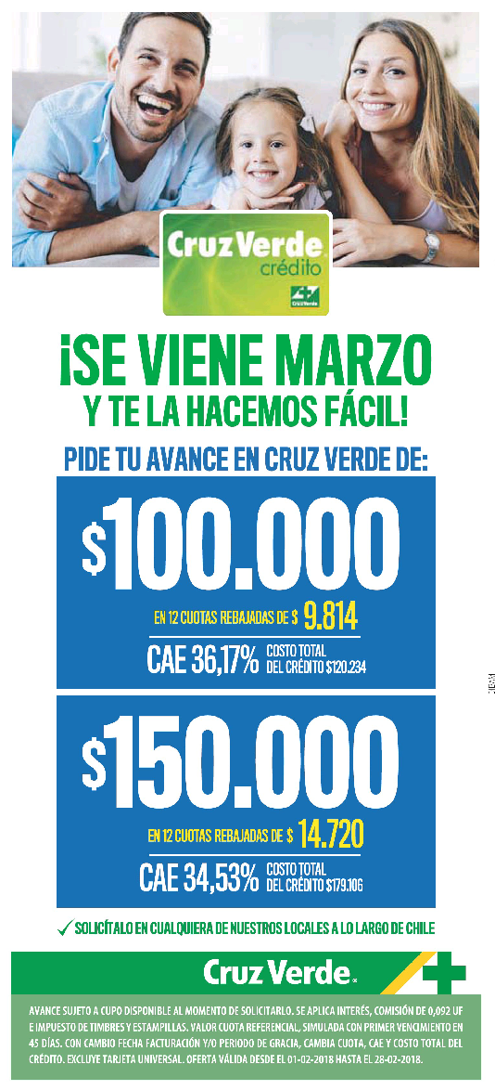
Imagen 6
Anunciante: Tarjeta Cruz Verde
Medio: La Hora
Fecha de difusión: 23-02-2018

OBSERVACIONES:
La publicidad contiene dos ofrecimientos de avance en efectivo. En este caso, la letra chica señala: “Avance sujeto a cupo disponible al momento de solicitarlo. Se aplica interés, comisión 0,092 UF e impuesto de timbres y estampillas. Valor cuota referencial, simulada con primer vencimiento en 45 días. Con cambio fecha facturación y/o periodo de gracia, cambia cuota CAE y costo total del crédito. Excluye tarjeta universal. Oferta valida desde el 01-02-2018 hasta el 28-02-2018”. Al realizar una operación aritmética entre la suma de las cuotas y el CTC, se observa una diferencia que, si bien la información contenida en la publicidad la explica (interés, comisión de 0,092 UF e impuesto de timbres y estampillas), se observa una falta de información respecto del modo y oportunidad de cobro de esta diferencia.

Imagen 7
Anunciante: CAR S.A (TARJETAS RIPLEY)
Medio: Publimetro
Fecha de difusión: 20-02-2018

OBSERVACIONES:
La publicidad contiene un ofrecimiento en que indica a los consumidores que pueden obtener un crédito de consumo de $1.000.000 en 36 cuotas de $38.990, con una CAE de 23,96 %, y cuyo CTC corresponde a $1.411.640. En la letra chica del anuncio, señala: “Valor de la cuota informada no incluye prima de seguros voluntariamente contratados, ni Impuesto de Timbres y Estampillas, el que se adiciona al valor de la primera”. En efecto, al sumar el número de cuotas existe una diferencia en relación al monto correspondiente al CTC informado, y aun cuando la publicidad informa el modo y la oportunidad en que se cobrara esta diferencia o parte de ella, esto es, en la primera cuota, se observa falta de información respecto de la composición del saldo resultante entre el CTC y la suma total de cuotas, por ejemplo, aquella relativa a la comisión por avance y tasa de interés.

3. CONCLUSIONES

La publicidad difundida por las Instituciones Financieras en el periodo comprendido en el presente reporte, presentó deficiencias en materia informativa, en particular, respecto de la composición, modo y la oportunidad del cobro del saldo existente entre la suma de las cuotas y el Costo Total del Crédito ofrecido. En efecto, al analizar la publicidad se detectó la existencia de este saldo que, para un consumidor promedio no resulta posible conocer a qué corresponde, y el modo y oportunidad en que se efectuará su cobro, de modo que la investigación concluye a este respecto, falta de información veraz y oportuna en los ofrecimientos de créditos de consumo y avances en efectivo, toda vez que se trata de Información Básica Comercial.
La investigación concluye que este desajuste en la publicidad financiera, respecto a lo que exige la Ley N° 19.496 sobre Protección de los Consumidores en esta materia en el artículo 3 letra b), ocurre en los anuncios (observados en el presente reporte) de 7 de un total de 12 Instituciones Financieras incluidas en el estudio, las cuales serán oficiadas por el SERNAC a efectos de solicitar el ajuste de la publicidad. Además, este Servicio Público realizará el seguimiento de este tipo de publicidad, a fin de detectar su ajuste a las normas antes mencionadas.
Cabe señalar, que lo expuesto en esta reporte obedece a la obligación de SERNAC de resguardar a todos los consumidores, haciendo presente que la responsabilidad que la ley impone a los proveedores de bienes y servicios respecto de la información que éstos deben proporcionar a los consumidores –tanto antes como en el acto mismo en que se perfecciona la relación de consumo- es consecuencia del carácter profesional inherente a todo proveedor, quien se encuentra en una situación que le permite conocer en detalle los productos que comercializa, a diferencia del consumidor, quien toma conocimiento de ellos, precisamente, a partir de la información que le otorga el primero.

4. ANEXO N°1

Artículos de la Ley N° 19.496, sobre Protección de los derechos de los Consumidores.
Artículo 1° Ámbito de aplicación y definiciones básicas:

“3.- Información básica comercial: los datos, instructivos, antecedentes o indicaciones que el proveedor debe suministrar obligatoriamente al público consumidor, en cumplimiento de una norma jurídica.

4.- Publicidad: la comunicación que el proveedor dirige al público por cualquier medio idóneo al efecto, para informarlo y motivarlo a adquirir o contratar un bien o servicio, entendiéndose incorporadas al contrato las condiciones objetivas contenidas en la publicidad hasta el momento de celebrar el contrato. Son condiciones objetivas aquellas señaladas en el artículo 28.

7.- Promociones: las prácticas comerciales, cualquiera sea la forma que se utilice en su difusión, consistentes en el ofrecimiento al público en general de bienes y servicios en condiciones más favorables que las habituales, con excepción de aquellas que consistan en una simple rebaja de precio.

8.- Oferta: práctica comercial consistente en el ofrecimiento al público de bienes o servicios a precios rebajados en forma transitoria, en relación con los habituales del respectivo establecimiento”.

Artículo 3 inciso primero letras a) y b, e inciso segundo letra a):

“Son derechos y deberes básicos del consumidor:

a) La libre elección del bien o servicio. El silencio no constituye aceptación en los actos de consumo;

b) El derecho a una información veraz y oportuna sobre los bienes y servicios ofrecidos, su precio, condiciones de contratación y otras características relevantes de los mismos, y el deber de informarse responsablemente de ellos;

Son derechos del consumidor de productos o servicios financieros:
a) Recibir la información del costo total del producto o servicio, lo que comprende conocer la carga anual equivalente a que se refiere el artículo 17 G, y ser informado por escrito de las razones del rechazo a la contratación del servicio financiero, las que deberán fundarse en condiciones objetivas”.

Artículo 17 G.:
“Los proveedores deberán informar la carga anual equivalente en toda publicidad de operaciones de crédito en que se informe una cuota o tasa de interés de referencia y que se realice por cualquier medio masivo o individual. En todo caso, deberán otorgar a la publicidad de la carga anual un tratamiento similar a la de la cuota o tasa de interés de referencia, en cuanto a tipografía de la gráfica, extensión, ubicación, duración, dicción, repeticiones y nivel de audición”.

Artículos Reglamentos de Información al Consumidor de Tarjetas de Crédito Bancaria y no Bancaria:
Artículo 3.- (…) 26) Avances en Efectivo: La operación que consiste en girar una suma de dinero con cargo al Cupo Total o al Cupo Total de Avances en Efectivo disponible en la Tarjeta de Crédito, en cuya virtud el Emisor de la Tarjeta de Crédito otorga un préstamo o mutuo de dinero, con sujeción a la legislación especial aplicable, y conforme a los términos y condiciones contemplados en el correspondiente contrato de apertura de línea de crédito para la utilización de una Tarjeta de Crédito.
(…)

(…) 29) Carga Anual Equivalente o "CAE": El indicador que, expresado en forma de porcentaje, revela el costo del crédito disponible en la Tarjeta de Crédito en un período anual, cualquiera sea el plazo pactado para el pago de la obligación.
La Carga Anual Equivalente incluye el capital, tasa de interés, el plazo de la Tarjeta de Crédito, todos los Costos de Apertura, Comisiones y Cargos de la Tarjeta de Crédito, los Costos de los Costos de Administración, Operación y/o Mantención de la Tarjeta de Crédito, y los Gastos o Cargos por Productos o Servicios Voluntariamente Contratados, si el Consumidor los hubiere contratado (…)

(…) 56) Publicidad: La comunicación que el Emisor dirige al público por cualquier medio idóneo al efecto, para informarlo y motivarlo a adquirir o contratar una Tarjeta de Crédito, entendiéndose incorporadas al contrato las condiciones objetivas contenidas en la publicidad hasta el momento de celebrar el contrato.
Son condiciones objetivas del contrato de Tarjeta de Crédito, de conformidad a lo dispuesto en el artículo 28 de la Ley de Protección del Consumidor, las siguientes:
a) Cupo Total;
b) Cupo Total para Compras en Cuotas;
c) Cupo Total para Avances en Efectivo;
d) Plazo de Vigencia del contrato de apertura de línea de crédito para la utilización de una Tarjeta de Crédito;
e) Costos de Apertura, Comisiones y Cargos de la Tarjeta de Crédito;
f) Costos de Administración, Operación y/o Mantención de la Tarjeta de Crédito;
g) Carga Anual Equivalente;
h) Interés Moratorio; y
i) Gastos de Cobranza.
El Emisor podrá seleccionar cuáles de las referidas condiciones objetivas se incluirán en la Publicidad que realice, salvo las que exige el artículo 17 G de la Ley de Protección del Consumidor que se desarrollan en el Título V de este reglamento.

Artículo 10.- Información Básica Comercial en Tarjetas de Crédito.
“Para los efectos de lo establecido en el número 1) del artículo anterior, se entenderá que constituye información básica comercial en las Tarjetas de Crédito, cada uno de los elementos que el Emisor debe considerar dentro de la Carga Anual Equivalente; las alternativas de Cupo Disponible Total; la Fecha o Plazo de Pago y el Monto Mínimo a Pagar; la tasa de Intereses Moratorios; el sistema de cálculo y monto de los Gastos de Cobranza extrajudicial en caso de incumplimiento de obligaciones vencidas, incluidos los honorarios que correspondan; y las modalidades y procedimientos de cobranza extrajudicial.
Entre las modalidades y procedimientos de cobranza extrajudicial, se indicará si el Emisor la realizará directamente o por medio de terceros y, en este último caso, se identificarán a las empresas encargadas, los horarios en que se efectuará, y la eventual información que sobre ella podrá proporcionarse a terceros de acuerdo a la Ley Nº 19.628.
Asimismo, se informará que las modalidades y procedimientos de cobranza extrajudicial pueden variar anualmente, en caso de transacciones cuyo plazo de pago exceda un año, en términos que no resulte más gravoso ni oneroso para los Consumidores ni se discrimine entre ellos, y siempre que tales variaciones se avisen con una anticipación mínima de dos periodos de pago.”

Artículo 34.- Información Publicitaria Mínima.
“Los Emisores deberán informar la Carga Anual Equivalente en toda publicidad de Tarjetas de Crédito en que se informe una cuota o tasa de interés de referencia y que se realice a través de cualquier medio masivo o individual. En todo caso, deberán otorgar a la publicidad de la Carga Anual Equivalente un tratamiento similar a la de la cuota o tasa de interés de referencia.
Para el caso de publicidad de productos crediticios específicos, ya sea venta de productos en cuotas o avances en efectivo o cualquier otro tipo de crédito, se deberá asociar a una CAE en base a la siguiente fórmula:
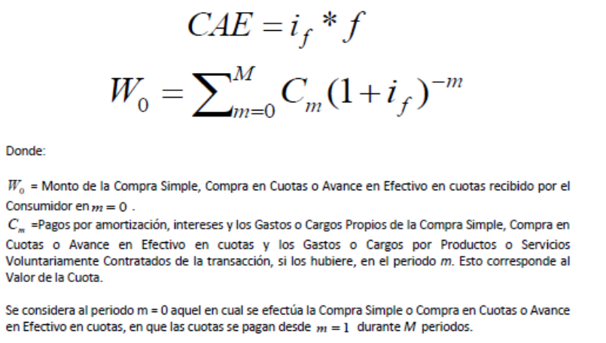

Artículos Reglamentos de Información al Consumidor de Crédito de Consumo:
“Artículo 3º.- Definiciones.
Para los efectos del presente reglamento, se entenderá por:
1) Crédito de Consumo: El producto financiero en virtud del cual una parte denominada proveedor, entrega o se obliga a entregar una cantidad cierta de dinero a otra parte denominada consumidor, que se obliga a pagarla en un determinado plazo o número de cuotas, incluyendo la suma de dinero que resulte de la aplicación de una tasa de interés determinada al momento de su contratación”.

La Encuesta Financiera de Hogares (EFH) es una iniciativa del Banco Central de Chile, que realiza desde el año 2007 y tiene como objetivo generar información detallada del balance financiero de los hogares, www.bcentral.cl
ABIF (2017). “Cifras financieras – diciembre 2017”, 31 de enero de 2018.
Banco Central de Chile (2017). Nota de Prensa, 30 de enero de 2018. http://www.bcentral.cl/credito-bancario

